SPOROČILO ZA MEDIJE
“Boljše prileganje, boljši seks”
THEYFIT – ekskluzivno tudi v Sloveniji
THEYFIT so novi, patentirani kondomi, ki se prilegajo posameznikom. Ker ponujamo kar 95 različnih velikosti, lahko vsak posameznik izbere pravo velikost. Kondomi TheyFit pripomorejo k boljšemu občutku, poveča se stimulacija za oba partnerja, so preprostejši za natikanje in varnejši, saj se popolnoma prilegajo vsakemu penisu in ne zdrsnejo s penisa ali počijo.

KONDOMI THEYFIT: Prva znamka kondomov po meri na svetu
1) Kondome THEYFIT proizvajamo v široki paleti velikosti, da bi zagotovili varnejše, udobnejše prileganje vsakemu uporabniku.
2) THEYFIT je sistem velikosti individualnih kondomov, ki zagotavljajo večjo varnost in udobje pri uporabi v skladu s smernicami trga.
3) THEYFIT si prizadeva, da bi izboljšal seksualno zadovoljstvo in zmanjšal možnost zdrsa ali preluknjanja kondoma. Kondomi po meri ponujajo možnost zmanjšanja teh dogodkov ter z boljšim prileganjem uporabnikom povečajo naravno stimulacijo med seksualno izkušnjo.
4) Kondomi THEYFIT ustrezajo standardu Condom Standard EN ISO 4074: 2002. Richter Rubber Technology proizvaja THEYFIT pod striktnim nadzorom kvalitete in izvaja obširne laboratorijske raziskave na vseh THEYFIT produktih. Richter je pridobil potrebne certifikate, med drugim CE Certified (CE 0120) (Evropa), ISO 9001:2000, in ISO 13485:2003 (svetovno). Richter je od leta 1928 pionir nemške (Efurt) industrije kondomov .
5) Glavni neodvisni Testni Laboratorij je v primerjavi z znamkami iz celega sveta ocenil THEYFIT z oceno 100, kar je njihova najvišja ocena. Uporabniki so ocenili THEYFIT kot precej bolj zadovoljujoče in »opazno bolj stimulativne« v primerjavi z ostalimi svetovnimi znamkami kondomov.

Kaj je največji problem kondomov ?
Največji problem kondomov je njihova neuporaba. Zakaj se moški tako zelo izogibajo uporabi kondomov? Njihove pozitivne lastnosti so dobro znane, prav tako pa gre za edino učinkovito kontracepcijsko sredstvo, ki ponuja tudi zaščito pred spolno
prenosljivimi boleznimi, vključujoč HIV/AIDS.
Raziskava iz leta 1998 je odkrila 5 glavnih razlogov za neuporabo kondomov : kondom je preohlapen, preozek, prekratek, zdrsne s penisa ali poči. Vsi ti faktorji so povezani s prileganjem kondoma.
Kondom, ki se ne prilega je neudoben, ter odvrača moške od njihove uporabe.
Težave z eno samo velikostjo kondomov so bile odkrite že prej. Urologi iz Velike
Britanije so v reviji The Lancet že leta 1993 objavili raziskavo o potrebi po več velikostih kondomov. Raziskava iz leta 2010 pa poroča o 45% moških, ki se pritožujejo nad kondomi, ki se jim ne prilegajo.
Kondomi so bili pravzaprav v začetku narejeni po meri za vsakega moškega posebej. Gabrielle Falloppio je izumil kondome že leta 1564 ter ugotovil, da preprečujejo prenos bolezni. Kemično preparirano tkivo živalskih črev je bilo ukrojeno za vsak penis posebej ter privezano nanj z roza trakom. Kondomi so ostali po meri še stoletja po tem, še posebej v aristokratski Angliji. Koncept »ena velikost za vse« je zelo
novodobna - prva naprava za proizvodnjo kondomov s pomakanjem v lateks je bila patentirana leta 1930. Ta masovna proizvodnja stremi k proizvodnji 500.000 kondomov naenkrat.
Kako se je TheyFit lotil največjega problema s kondomi?
TheyFit je ugotovil, da bi se s ponudbo kondomov po meri povečalo število ljudi, ki uporablja kondome. Nenazadnje so na voljo tudi čevlji in oblačila po meri, da bi ponudili kar največje udobje. Nihče, na primer, ne bi predlagal čevljev s samo eno velikostjo. TheyFit je prevzel to logiko in ustvaril produkt pri katerem je prileganje najbolj pomembno.
S ponudbo kondomov, ki jih moški radi uporabljajo, je verjetneje, da jih bodo uporabljali in tako prakticirali varnejšo spolnost.
Ali obstajajo še druge pozitivne lastnosti kondomov po meri?
Da, kondomi nepravilnih velikosti lahko povzročijo negativne izide. Avstralska raziskava je pokazala, da se je kondom pogosteje strgal pri moških s penisi z večjim obsegom, medtem ko je pogosteje zdrsnil s penisa pri penisih z manjšim obsegom. To je dokazala tudi ameriška študija. Prekratek kondom, ki se ne razvije do konca je bolj izpostavljen »ujetju« in zdrsu, kondom, ki je predolg pa se nabere ob korenu penisa, kar lahko povzroči slabo prekrvavitev in zmanjša užitek pri seksu.
Kako lahko moški ugotovijo katero od 95-ih velikosti naj naročijo?
Izumili smo pripomoček za merjenje in ga poimenovali KitFit. Na voljo je brezplačno na theyfit.si. Preprosto prenesite ga na računalnik, natisnite in sledite navodilom. Postopek je preprost, hiter in zabaven.
Ali niso moški občutljivi glede svoje velikosti?
Šifre velikosti so nakjučne, tako da ni očitno, za katero velikost gre (npr. B55 ni nujno večja ali manjša od S17). Ugotovili smo, da so moški iskreni glede velikosti, ko gre za kondome, saj se zavedajo, da pomeni pravilna velikost boljši seks. Moškim se zdi izkušnja kupovanja kondomov na strani theyfit.si precej manj stresna, še posebej v primerjavi z nakupovanjem v fizičnih trgovinah, kar je za nekatere naravnost grozljivo.
Ali moški res potrebujejo različne velikosti kondomov?
Da. Spodnji grafi bodo najbolje predstavili, kako zelo velikosti variirajo in zakaj je ena velikost neprimerna.
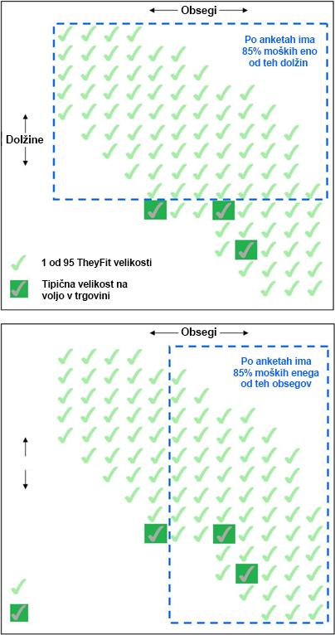
Ali ponujate kondome z okusom ali teksturo?
Raziskava trga je pokazala, da je povpraševanje po teh tipih kondomov dokaj nizko. Veliko komentatorjev te industrije meni, da so ti derivativi nastali le z namenom, da bi ponudili večji užitek in dostopnost za vse. Pri TheyFit verjamemo, da se ti dve stvari najbolje ponudi z več velikostmi, zato smo se osredotočili na to.
Sprejetost, mnenja in komentarji

Če potrebujete dodatne informacije o produktu TheyFit, nas kontaktirajte na:
080 18 10
info@theyfit.si
FAQ in informacije za medije, skupaj s fotografijami, so na voljo na naši spletni strani http://www.theyfit.si/gradiva.html.

